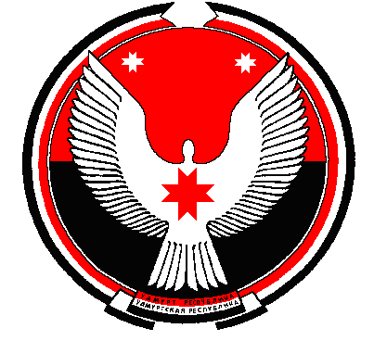

Р Е Ш Е Н И Е
Совет депутатов муниципального образования "Воегуртское"

«Воегурт» муниципал кылдытэтысь депутат Кенеш

О согласии с объединением муниципальных образований, расположенных на территории Балезинского района

Принято Советом депутатов
муниципального образования
«Воегуртское»

В соответствии со статьями 13,28 Федерального закона от 06 октября 2003 года № 131-ФЗ «Об общих принципах организации местного самоуправления в Российской Федерации», с учетом публичных слушаний, проведенных в сельском поселении, руководствуясь Уставом муниципального образования «Воегуртское», принятым решением Совета депутатов Уставом муниципального образования «Воегуртское» от 01.12.2005 г № 3-1, Совет депутатов муниципального образования «Воегуртское» РЕШАЕТ:
1.Согласиться с объединением муниципальных образований, расположенных на территории Балезинского района муниципального образования «Андрейшурское», муниципального образования «Большеварыжское», муниципального образования «Верх-Люкинское», муниципального образования «Воегуртское», муниципального образования «Исаковское», муниципального образования «Каменно-Задельское», муниципального образования «Кестымское», муниципального образования «Балезинское», муниципального образования «Карсовайское», муниципального образования «Киршонское», муниципального образования «Кожильское», муниципального образования «Люкское», муниципального образования «Пыбьинское», муниципального образования «Сергинское», муниципального образования «Турецкое», муниципального образования «Эркешевское», муниципального образования «Юндинское», расположенных на территории муниципального образования «Балезинский район» путем объединения, не влекущим изменение границ иных муниципальных образований, в одно муниципальное образование со статусом муниципального округа – Балезинский муниципальный округ Удмуртской Республики, с административным центром в п.Балезино.
2.Обратиться в районный Совет депутатов муниципального образования «Балезинский район» с предложением о принятии решения о преобразовании муниципальных образований Балезинского района путем объединения и образования Балезинского муниципального округа Удмуртской Республики.

Председатель Совета депутатов муниципального
образования «Воегуртское» Т. В. Корепанова

д. Воегурт

21 ноября 2019 г

№ 28-1

